МОАУ ООШ с.Красноуральск

Конспект урока

УМК «Гармония»
Предмет окружающий мир
Класс 3
Тема: Почва.Её состав и свойства.

Учитель: Терещенкова Т.А
2015 год январь

Урок по окружающему миру
Тема урока: Почва.Её состав и свойства.

Цель урока: формировать бережное отношение к окружающему миру, продолжать учить детей делать выводы, обобщения, сопоставления на основе наблюдений, развивать исследовательский подход к изучению природных объектов; воспитывать уважительное отношение друг к другу.

Планируемые результаты:
Предметные: что такое почва, состав почвы, значение плодородия почвы для жизни растений, животные почвы, образование и разрушение почвы, охрана почвы.
- Личностные: умение проводить самооценку на основе критерия успешной учебной деятельности.
- Метапредметные: понимать учебную задачу урока и стремиться её выполнять, высказывать предположения о том, почему почва плодородна, обосновывать их, исследовать состав почвы в ходе учебного эксперимента, использовать полученные данные для проверки выдвинутых гипотез, анализировать схему связей почвы и растения, обсуждать вопрос о взаимосвязи живого и неживого в почве, формулировать выводы из изученного материала, отвечать на итоговые вопросы, оценивать достижения на уроке.
Учитывать разные мнения и стремиться к координации различных позиций в сотрудничестве,
формулировать собственное мнение и позицию, договариваться и приходить к общему
решению, задавать вопросы,
контролировать действия партнёра, использовать речь для регуляции своего действия.
Осуществлять запись информации, использовать модели, схемы для решения учебных задач, строить сообщения в устной и письменной форме устанавливать причинно-следственные связи, сравнивать, анализировать, обобщать.

Формируемые УУД:
Личностные УУД:
-внутренняя позиция школьника;
- учебно-познавательный интерес к новому учебному материалу;
-ориентация на понимание причин успеха в учебной деятельности;
-самоанализ и самоконтроль результата;
-способность к самооценке на основе критериев успешности учебной деятельности.

Познавательные УУД:
-поиск и выделение необходимой информации;
-применение методов информационного поиска;
- способность и умение учащихся производить простые логические действия ( анализ, сравнение).

Коммуникативные УУД:
-формирование умения объяснять свой выбор, строить фразы, отвечать на поставленный вопрос, аргументировать; умение работать в группах, учитывая позицию собеседников; организовать и осуществить сотрудничество с учителем и сверстниками.

Регулятивные УУД:
-контроль в форме сличения способа действия и его результата с заданным эталоном;
-коррекция;
-оценка.

Основные понятия: почва, гумус, минеральные соли, круговорот веществ.
Ресурсы: конверты с заданиями, рисунки растений в горшках, карточки с изображением жителей почвы; оборудование для опытов. лист для регистрации результатов соревнования.

Ход урока
Этапы урока | Формируемые УУД | Деятельность учителя | Деятельность учащихся
Организационный момент | Коммуникативные УУД, личностные УУД | Проверь, дружок,  Готов ли ты начать урок?  Всё ль на месте, всё ль в порядке?  Книжка, ручка и тетрадка?  Все расселись по места ,  никому не тесно?  Начинаем наш урок –  будет интересно. | Дети улыбаются, здороваются, настраиваются на работу.
Целеполагание и мотивация  вопроса | Коммуникативные УУД, познавательные УУД, личностные УУД. | Что мы обсуждали на предыдущих уроках?  Зачем мы изучаем то, что нас окружает?  А о чём будем говорить сегодня вы узнаете отгадав загадку  «Бывает она плодородной,  Бывает и бедной порой.  Чтоб год новый не был голодным,  Такой, знаешь, нужен настрой —  Она раз кормилица наша,  За ней очень важно следить,  Питание лучшее самое  Конечно, ко сроку вносить.  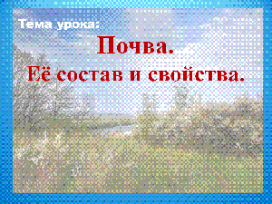 | Высказывания уч-ся.  Осмысление собственного опыта.  - О почве.
Актуализация знаний | Коммуникативные УУД, познавательные УУД, личностные УУД. | Какие вопросы будем рассматривать на уроке?  Где будем искать ответы на эти вопросы?  Проделаем опыты, чтобы ответить на этот вопрос.  Опыты.  - Бросим комочек сухой почвы в воду. Из почвы выходят пузырьки воздуха. В воде есть воздух. (опыт делают дети и учитель)  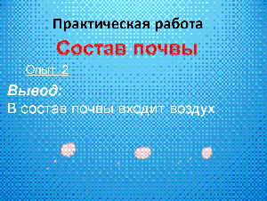  - Немного свежей почвы нагреваем на огне. Над почвой подержим стекло. Вскоре стекло становится влажным. В почве есть вода.  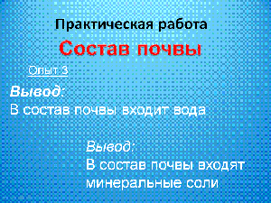  3. Продолжаем нагревать почву, вскоре мы увидим дым и почувствуем неприятный запах. Это сгорает перегной почвы, который образуется из остатков растений и животных. Перегной придаёт почве тёмный цвет.  4. Прокалённую почву, в которой весь перегной уже сгорел (она серая), насыпаем в стакан с водой, размешиваем. Через некоторое время на дно стакана осядет песок, поверх песка – глина.  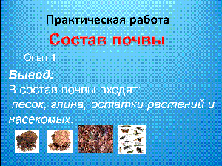  5. Профильтруем воду, в которой долго находилась почва. Несколько капель поместим на стекло; подержим стекло над огнём. Вода испаряется, а на стекле остаётся белый налёт. Это минеральные соли. Это говорит о том, что в почве есть соли, которые могут растворяться в воде.  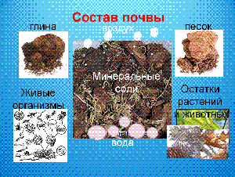  Прочитайте описание почвы и определите ее название.  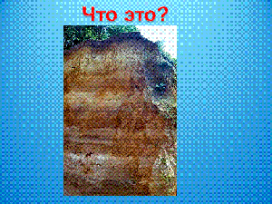  Питание лучшее самое  Конечно, ко сроку вносить. | Что такое почва? Из чего она состоит?  В учебнике  В интернете  Проделывая опыты  Верхний плодородный слой земли.  Почва состоит из песка, глины, гумуса, минеральных солей, а также содержит воздух и влагу. В зависимости от соотношения компонентов она бывает разная.  1.Эта почва легкая, рассыпчатая, плохо удерживает влагу, но хорошо пропускает воздух к корням растений.  Это песчаная почва.  2. Эта почва плотная комковатая, плохо пропускает влагу и воздух, бедна перегноем.  Это глинистая почва.  3. Это самая богатая перегноем почва. Она рыхлая, рассыпчатая или мажущаяся со специфическим запахом.  Это чернозем.
Практическое применение знаний. | Регулятивные УУД, познавательные УУД, коммуникативные УУД,  личностные УУД. | 1.На доске три плаката с изображением цветов в горшках. Дорисуйте корневую систему.  2. Смоделируем процесс образования гумуса. От команды выходит один учащийся, выставляет карточки и объясняет свои действия. Остальные рисуют модель на своих листах.  Какую фигуру напоминает этот процесс? Как он называется?  Какие еще процессы имеют такую же конфигурацию?  О чем это свидетельствует?  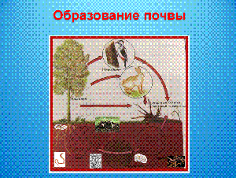 | Представитель от команды дорисовывает корневую систему цветка и объясняет свой рисунок.  1.В моем горшке чернозем сверху, поэтому цветок распределил свои корни в верхнем слое, где есть все необходимые питательные вещества.  2. В моем горшке песчаная почва и чернозем располагаются вертикально. Растение выбирает ту сторону, где расположен чернозем.  3. Моему растению пришлось отращивать длинные корни, чтобы пройти через песчаную почву и добраться до питательных веществ в черноземе.  На доске нарисованы 2 дерева в противоположных углах. Дети подставляют карточки в следующем порядке: на 1 дереве желтые листья, жуки, муравьи, черви, бактерии, вода, на 2-ом дереве зеленые листья.  - Листья осенью опадают, насекомые, обитающие в почве, перерабатывают их.  - Насекомые только измельчают остатки листьев, а вот бактерии перерабатывают.  - Вода доставляет минеральные соли к корням растений.  Овал, круг.  Круговорот веществ в природе.  Круговорот воды в природе.  Все в природе взаимосвязано.
Физминутка | Коммуникативные УУД. | Вот мы деревце сажали,  Семя в землю зарывали.  Вырос тоненький росток,.  Он и строен, и высок,  И другие распустились,  Дружно так зашевелились.  Налетел веселый ветер  И раскачивает ветки. | Дети выполняют упражнения.  Выпрямиться, потопать ногами и присесть.  Встать, потянуться (проверить осанку  Руки в стороны.  .Пальцы в стороны и пошевелить ими.  Поочередные взмахи руками вверх-вниз.
Экологическое исследование. | Регулятивные УУД, познавательные УУД, коммуникативные УУД,  личностные УУД. | Распределите объекты на две группы со знаком + или – в зависимости от того, какое влияние они оказывают на почву. | На доске картинки с изображением воды, ветра, насекомых, автомобильных покрышек, яда, стекла, удобрений и т.п. Обучающиеся распределяют объекты и поясняют свои действия.  Примеры ответов.  Желая уничтожить вредителей, люди добавляют в почву химикаты, а это очень вредит обитателям почвы.  Вода необходима растениям и животным, но часто она приносит вред. Сильные потоки воды вымывают плодородный слой земли.
Историческая справка | Регулятивные УУД, коммуникативные УУД,  личностные УУД. | Сказка «О доброй земле»  . Возвращались с дальних работ мать с дочерью. Присели на землицу русскую. Заплела мать дочери косу тугую; полила на руки водицу из кувшинчика, чтоб руки чистыми были; достала краюху хлеба, кринку молока и потчует дочь.Посмотрела земля на заботы материнские о дочери, и, вздохнув, сказала:— Вот бы и обо мне кто-то позаботился. А то за речкой сады привольные, за морем песок золотой. А я стою неухоженная. Меня бы подкормил, напоил кто. Я бы спелым, налитым колосом отблагодарила, шёлковой нивой наградилаВозвратясь в родной дом, рассказали они соседям о просьбах матушки-земли.  И решил народ помочь землице. Как взялись дружно. Разровняли землю, вспахали. Чтобы пахотный слой стал ровным, и имел свободный доступ воздуха, взборонили её. Удобрили. В подготовленную таким образом землю посадили семена.Вздохнула матушка-земля свободнее, расправила плечи свои могучие, дала силу богатырскую росткам молодым. А потом и колосья появились золотые.Земля – она такая, хозяина доброго любит. Чтоб работал на ней, берёг её, защищал от грязи, огня, людей со злым умыслом.Земля – она кормилица наша. | Наши предки уважали землю, любили, заботились о ней, потому что она их кормила и поила. Нельзя было плюнуть на землю – это считалось грехом.  Сейчас многие люди не ценят землю. На ней растут деревья, которые дают нам дышать, течет вода, без которой не было бы жизни. Но, после пикника, люди часто оставляют мусор и выжженную поверхность земли, бездумно бросают на землю различный мусор, который не разлагается. Предприятия сливают вредные отходы, которые оседают в почве.
Рефлексия | Регулятивные УУД Коммуникативные УУД  Личностные УУД | .Ответили на все вопросы?  Что узнали нового?  Понравилось на уроке?  Что получилось? Что не получилось?  Над чем будем работать на следующем уроке?  Проставьте в листах самооценки баллы. | - Ответы детей
Домашнее задание. | Личностные УУД | Подобрать пословицы, поговорки и земле.

